ĐẠI HỌC TÀI CHÍNH – MARKETING  KHOA CÔNG NGHỆ THÔNG TIN | CỘNG HÒA XÃ HỘI CHỦ NGHĨA VIỆT NAM  Độc lập - Tự do - Hạnh phúc  --oOo--
 | Tp. Hồ Chí Minh, ngày 16 tháng 06 năm 2023

ĐỀ CƯƠNG ĐỀ TÀI

1. Tên đề tài – cơ quan thực tập, ngành nghề cơ quan thực tập:
- Tên đề tài: Quản lý nhân sự tại Công ty TNHH Phần mềm SS4U EXPRESS
- Cơ quan thực tập: Công ty THNN Phần mềm SS4U EXPRESS
- Ngành nghề cơ quan thực tập:
- Xây dựng và tư vấn triển khai các giải pháp phần mềm hoạch định nguồn lực doanh nghiệp SS4U.ERP cho nhiều ngành công nghiệp, giải pháp triển khai nhanh SS4U.ERP Express, giải pháp quản trị nguồn lực SS4U.HRM, giải pháp quản trị khám chữa bệnh SS4U.HOSPITAL, công cụ quản trị thông minh SS4U.BI và phần mềm hóa đơn điện tử SS4U.eInvoice.
- Tư vấn, tái cấu trúc doanh nghiệp
- Tư vấn, chuẩn hóa quy trình quản lý để ứng dụng công nghệ thông tin một cách hiệu quả nhất.
- Tư vấn và cung cấp giải pháp hạ tầng công nghệ thông tin.
2. Sinh viên thực hiện, lớp
- Sinh viên thực hiện: Nguyễn Phúc Nguyên
- Lớp: 20DTH1
3. Giảng viên hướng dẫn: ngthtruong@gmail.com
4. Tóm tắt mục tiêu & nội dung thực hiện:
- Mục tiêu:
Việc quản lý nhân sự có sự ảnh hưởng đến hoạt động của doanh nghiệp nói chung và SS4U nói riêng. Việc thực hiện đề tài này với mong ước có thể đưa ra những quan điểm về quản lý nhân sự, từ đó cải thiện được những điểm thiếu sót trong quá trình quản lý nhân sự tại công ty và giúp hỗ trợ việc quản lý doanh nghiệp dễ dàng hơn.
Trong hệ thống quản lý nhân sự được xây dựng trong đề tài này dự kiến sẽ đạt được những mục tiêu sau như:
- Thêm mới một nhân viên
- Sửa và xóa thông tin của nhân viên cũ
- Điều chuyển nhân viên sang phòng ban khác theo nguyện vọng của nhân viên hoặc là theo sự sắp xếp của cấp trên.
- Thực hiện chấm công cho nhân viên
- Cuối tháng sẽ thực hiện tính công và tính lương cho nhân viên
- Tạo mới một tài khoản người dùng và thực hiện phân quyền cho tài khoản đó
- Thực hiện tính tiền lương dựa trên ngày công của nhân viên làm việc trong tháng
- Nội dung thực hiện:
- Giới thiệu đề tài
- Nội dung nghiên cứu
- Cơ sở lý thuyết
- Phân tích, thiết kế và phát triển hệ thống quản lý nhân sự tại SS4U EXPRESS
- Thiết kế và xây dựng chức năng cho hệ thống: Viết chương trình demo bằng ngôn ngữ C#: tạo Form người dùng thao tác các tính năng như đăng nhập, thêm, xóa, sửa, tìm kiếm, các báo cáo, sao lưu và phục hồi.
5. Cơ sở lý thuyết:
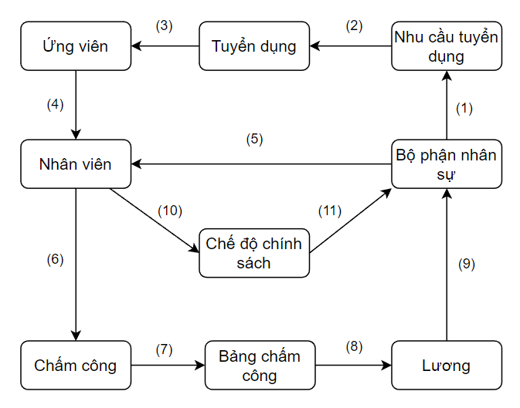
- Bộ phận nhân sự tiếp nhận yêu cầu tuyển dụng từ các phòng ban.
- Đăng tuyển tin tuyển dụng và chờ ứng viên
- Qua quá trình phỏng vấn, các ứng viên sẽ được công ty đào tào hoặc thử việc
- Qua quá trình đào tạo, các ứng viên sẽ kí hợp đồng với công ty và trở thành nhân viên chính thức
- Bộ phận nhân sự sẽ thực hiện quản lý các thông tin cơ bản của nhân viên. Thực hiện sắp xếp về các phòng ban.
- Hàng ngày, khi đi làm nhân viên sẽ thực hiện chấm công qua các phần mềm chấm công hoặc là từ máy chấm vân tay của công ty.
- Sau khi chấm công xong, dữ liệu sẽ được tổng hợp lại và được chuyển qua bảng chấm công
- Từ dữ liệu của bảng chấm công và khoản tiền trích đóng từ lương của người lao động (bao gồm các khoản phí BHXH bắt buộc, BHYT, BH thất nghiệp, Thuế thu nhập cá nhân, phí công đoàn,,,,) nhân sự có thể quyết định được mức lương dành cho nhân viên trong tháng đó
- Các số liệu của nhân viên đó sẽ được chuyển về cho bên nhân sự, sau đó nhân sự sẽ tiến hảnh chuyển qua cho bộ phận kế toán
(10) Nhân viên cần tuân thủ các quy định này để đảm bảo họ đáp ứng được yêu cầu và mong đợi của công ty. Điều này bao gồm các quy định về quyền lợi và trách nhiệm của nhân viên, quy trình làm việc, các chính sách về an toàn lao động, chế độ lương thưởng, thời gian nghỉ phép và nhiều vấn đề khác.
(11) Bộ phận nhân sự có trách nhiệm xây dựng, triển khai và theo dõi chính sách nhân sự trong tổ chức. Họ phải đảm bảo rằng các chính sách này tuân thủ pháp luật, công bằng và thích hợp với môi trường làm việc.
6. Phạm vi ứng dụng
Chương trình “Quản lý nhân sự tại Công ty TNHH Phần mềm SS4U EXPRESS” được áp dụng trong phạm vi vừa (50-70 người)
7. Dự kiến kết quả đạt được
- Nắm rõ được quy trình quản lý nhân sự của Công ty TNHH Phần mềm SS4U EXPRESS
- Nắng vững được các công cụ sử dụng để xây dựng hệ thống
- Xây dựng hoàn chỉnh phần mềm quản lý bán hàng cho Công ty TNHH Phần mềm SS4U EXPRESS
8. Hướng phát triển:
- Xây dựng giao diện báo cáo mang tính chuyên nghiệp hơn
- Thực hiện hoàn chỉnh chức năng chấm công và thực hiện các chức năng liên quan đến các nghiệp vụ bên trong của hệ thống
- Tích hợp các tính năng quản lý công việc cho nhân viên trên hệ thống
- Tính hợp thêm các tính năng hỗ trợ nhân viên các khoản tạm ứng, thanh toán tạm ứng lương, công tác phí,…
9.Tài liệu tham khảo
- Nguyễn Thanh Trường (2014), Bài giảng Lập trình C# (Phần căn bản), Trường Đại học Tài chính – Marketing (lưu hành nội bộ)
- http://erpvietnam.wordpress.com/2008/06/20/nvkt6/
Giảng viên hướng dẫn Sinh viên
(ký và ghi rõ họ tên) (ký và ghi rõ họ tên)

